

IT255 – Veb sistemi

**Projektna dokumentacija**

**Zavesa**

Ime i prezime: **Ana Milosavljević**

Broj indeksa: **3422**

Datum izrade: **05.08.2024.**

# Sadržaj

Sadržaj 2

1. Uvod 3

**Informisanje o Repertoaru:** 3

**Rezervacija Karata:** 3

2. Slučajevi korišćenja 3

Akteri 3

Konceptualni Dijagram 7

**1. Uvod** 7

**2. Glavni Entiteti** 7

3. Korisničko uputstvo sa slikama 8

8

4. Zaključak 13

**5.** **Reference** 14

# Uvod

### Projekat "Zavesa" predstavlja web aplikaciju za pozorište, sa ciljem da pruži korisnicima sledeće funkcionalnosti:

### **Informisanje o Repertoaru:**

### Prikaz predstava: Korisnici mogu pregledati informacije o trenutnom repertoaru pozorišta, uključujući nazive predstava, datume i vreme izvođenja, kao i kratke opise i slike predstava.

### Detalji predstave: Mogućnost da se klikom na određenu predstavu dobiju dodatne informacije o njoj.

### **Rezervacija Karata:**

### Online rezervacija: Omogućava korisnicima da online rezervišu karte za određene predstave, što doprinosi lakšoj organizaciji posete pozorištu, kao I da pregledaju svoje rezervacije.

# Slučajevi korišćenja

## Akteri

* **Neregistrovani korisnici** – mogu da pregledaju preporuke, informacije o sajtu (About us), kao i kontakt podatke (Contact us).
* **Registrovani korisnici** – mogu da urade sve što i neregistrovani korisnici, kao i da pregledaju repertoar, da rezervišu karte za predstave i da pregledaju svoje rezervacije.
* **Administratori** – mogu da pristupe Admin Portalu odakle mogu da dodaju, ažuriraju ili brišu predstave i informacije o njima.

Slučajevi Korišćenja

**1. Pregled Repertoara**

**Opis:** Korisnik želi da pregleda listu predstava koje su trenutno na repertoaru.

**Akteri:** Korisnik

**Tok događaja:** Korisnik otvara web aplikaciju.

Korisnik klikne na link "Repertoar" u navigacionoj traci.

Aplikacija prikazuje listu predstava sa osnovnim informacijama (naslov, datum, vreme).

Korisnik može kliknuti na određenu predstavu za dodatne informacije.

**2. Rezervacija Karata**

**Opis:** Korisnik želi da rezerviše kartu za predstavu.

**Akteri:** Korisnik

**Tok događaja:**

Korisnik otvara stranicu sa detaljima određene predstave.

Korisnik klikne na dugme "Rezerviši kartu".

Korisnik potvrđuje rezervaciju.

**3. Pregled Informacija o Pozorištu**

**Opis:** Korisnik želi da sazna više informacija o pozorištu.

**Akteri:** Korisnik

**Tok događaja:**

Korisnik otvara web aplikaciju.

Korisnik klikne na link "O nama" u navigacionoj traci.

Aplikacija prikazuje stranicu sa informacijama o pozorištu.

**4. Preporuke za predstave**

**Opis:** Korisnik želi da vidi koje su trenutne preporuke za predstave.

**Akteri:** Korisnik

**Tok događaja:**

Korisnik otvara web aplikaciju.

Korisnik klikne na link "Preporuka" u navigacionoj traci.

Aplikacija prikazuje stranicu sa poslednjim preporukama.

**5. Pregled lokacije pozorišta i kontakt podataka**

Opis: Korisnik želi da vidi gde se nalazi pozorište

Akteri: Korisnik

Tok događaja:

Korisnik otvara stranicu "Kontakt".

Korisnik koristi Google Maps kako bi pregledao lokaciju pozorišta.

**6. Upravljanje Sadržajem (Administrator)**

Opis: Administrator želi da ažurira sadržaj na sajtu.

Akteri: Administrator

Tok događaja:

Administrator se prijavljuje u administrativni panel.

Administrator dodaje novu predstavu ili ažurira postojeće informacije.

Administrator potvrđuje promene.

Aplikacija ažurira sadržaj vidljiv korisnicima.

**Funkcionalni zahtevi**

**Pregled Repertoara:**

Aplikacija mora omogućiti pregled liste predstava na repertoaru.

Aplikacija mora omogućiti pregled detalja o svakoj predstavi.

**Rezervacija Karata:**

Aplikacija mora omogućiti online rezervaciju karata.

Aplikacija mora omogućiti prikaz rezervisanih karata.

**Informacije o Pozorištu:**

Aplikacija mora prikazati stranicu sa informacijama o pozorištu.

**Kontakt Forma:**

Aplikacija mora omogućiti korisnicima da pregledaju lokaciju i druge kontakt podatke.

**Administracija:**

Aplikacija mora omogućiti administratorima da se prijave i upravljaju sadržajem.

Aplikacija mora omogućiti administratorima dodavanje, izmenu i brisanje predstava.

**Nefunkcionalni zahtevi**

**Performanse:**

Aplikacija mora brzo učitavati stranice sa repertoarom i detaljima predstava.

Rezervacije karata moraju biti obrađene u realnom vremenu.

**Pouzdanost:**

Aplikacija mora biti pouzdana i dostupna 99% vremena.

**Bezbednost:**

Aplikacija mora osigurati bezbednost korisničkih podataka tokom rezervacija.

Administrativni panel mora biti zaštićen autentifikacijom.

**Upotrebljivost:**

Aplikacija mora biti jednostavna za korišćenje, sa intuitivnom navigacijom.

Dizajn aplikacije mora biti responsivan i prilagođen različitim uređajima.

**Skalabilnost:**

Aplikacija mora biti sposobna da podrži veliki broj korisnika istovremeno, posebno tokom popularnih predstava ili promocija.

**Kompatibilnost**

Website treba biti kompatibilan i dostupan za korištenje na svim modernim web pregledačima koji podržavaju ECMAScript 6 i HTML 5.

Website treba koristiti responzivan dizajn za mobilne uređaje.

**Upotrebljivost**

Sajt treba omogućiti jasnu i jednostavnu navigaciju.

Sajt treba koristiti lako čitljiv font.

Website treba biti dostupan osobama sa oštećenjima vida, sluha, motorike...

## Konceptualni Dijagram

## **1. Uvod**

## Konceptualni dijagram predstavlja visoki nivo apstrakcije sistema, koji prikazuje glavne komponente i njihove međusobne odnose. Za projekat Zavesa, koji je web aplikacija za pozorište, konceptualni dijagram treba da obuhvati ključne entitete i njihove interakcije.

## **2. Glavni Entiteti**

## **Korisnik:**

## Osobine: ID, Ime, Prezime, Email, Lozinka

## Akcije: Pregled repertoara, Rezervacija karata, Pregled informacija o pozorištu, Pregled rezervisanih karata.

## **Administrator (specifičan tip korisnika):**

## Osobine: ID, Ime, Prezime, Email, Lozinka, Prava pristupa

## Akcije: Upravljanje repertoarom.

## **Predstava:**

## Osobine: ID, Naslov, Opis, Datum, Vreme.

## Akcije: Prikazivanje informacija, Ažuriranje informacija (samo od strane administratora)

## **Rezervacija:**

## Osobine: ID, KorisnikID, PredstavaID, Datum rezervacije

## Akcije: Kreiranje rezervacije, Prikazivanje rezervacija

## **Navigacioni Bar:**

## Osobine: Linkovi ka glavnim stranama (Početna, Repertoar, O nama, Kontakt)

## Akcije: Navigacija između strana

# Korisničko uputstvo sa slikama

Na početnoj stranici se može pronaći poruka dobrodošlice, kao I dugme za prijavu. Klikom na logo u meniju se možemo vratiti na početnu stranu (ukoliko nismo prijavljeni), ili na dashboard (ukoliko smo već prijavljeni na sistem). Meni bar sadrži različite opcije koje će biti objašnjene u nastavku.

Početna strana

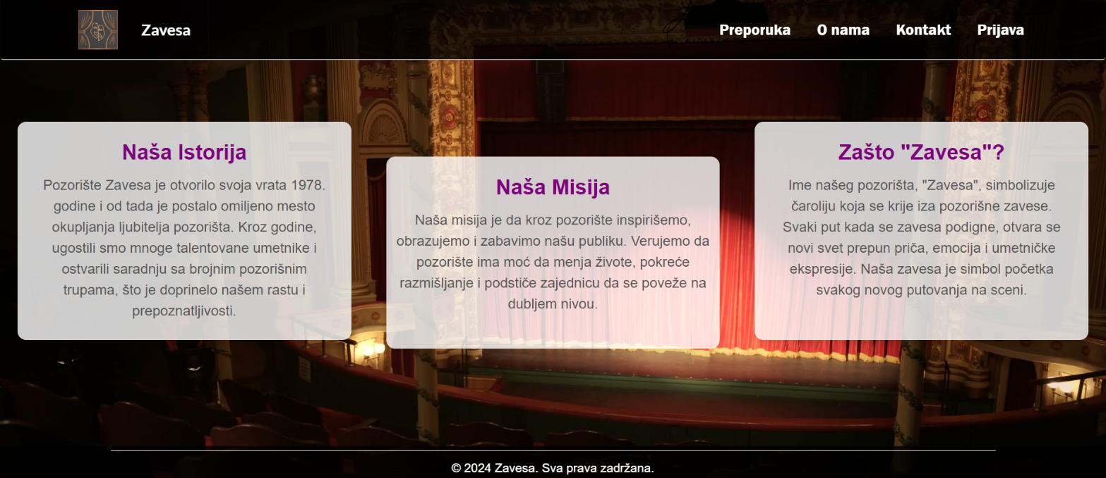

Strana „O nama“

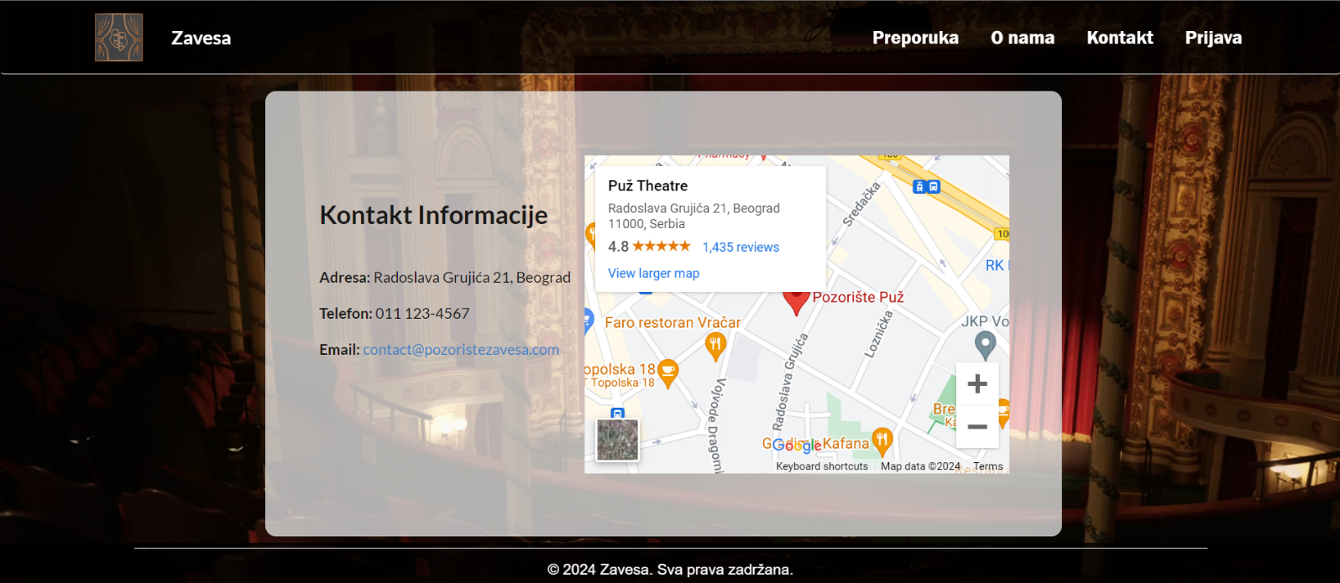

Strana „Kontakt“

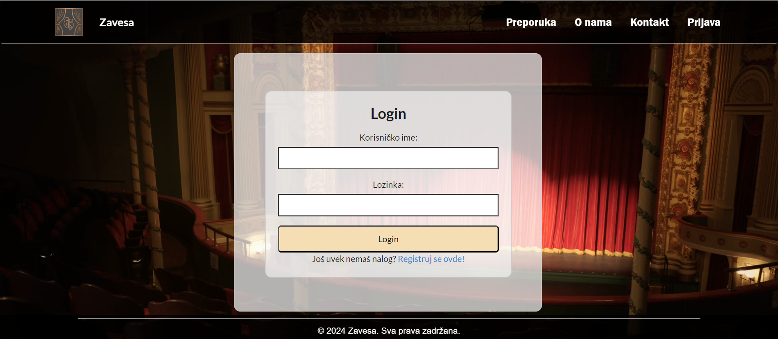

Strana „Prijava“

Na Login stranici se postojeći korisnici mogu ulogovati, a za nove korisnike postoji deo za registraciju.

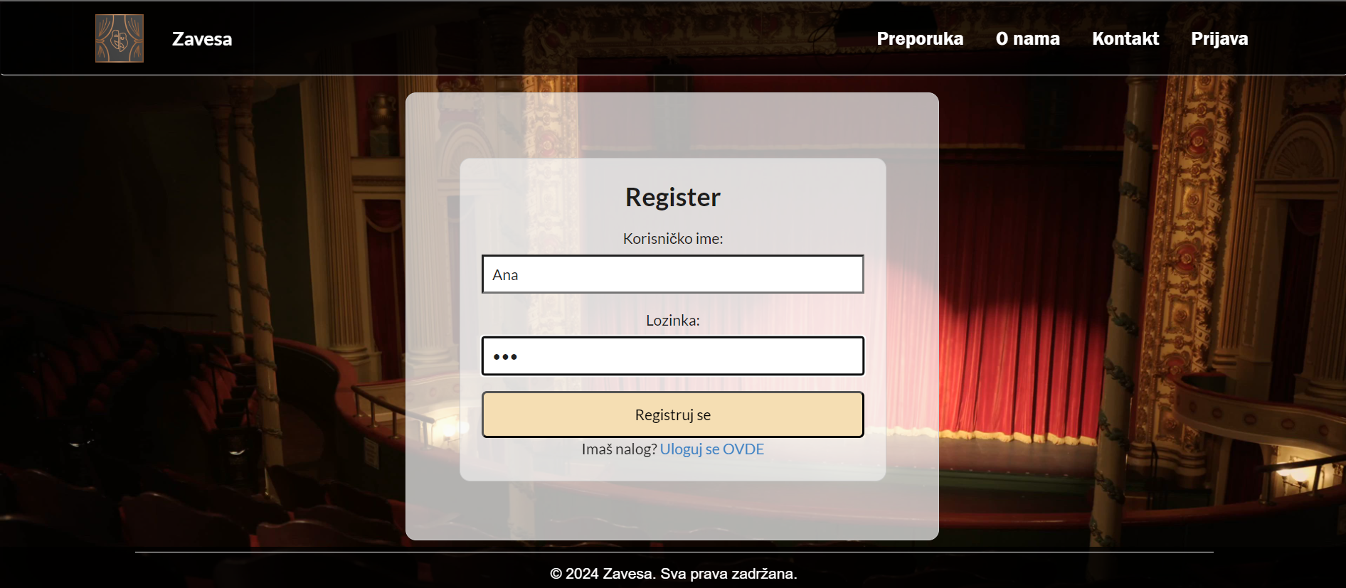

Strana „Registracija“

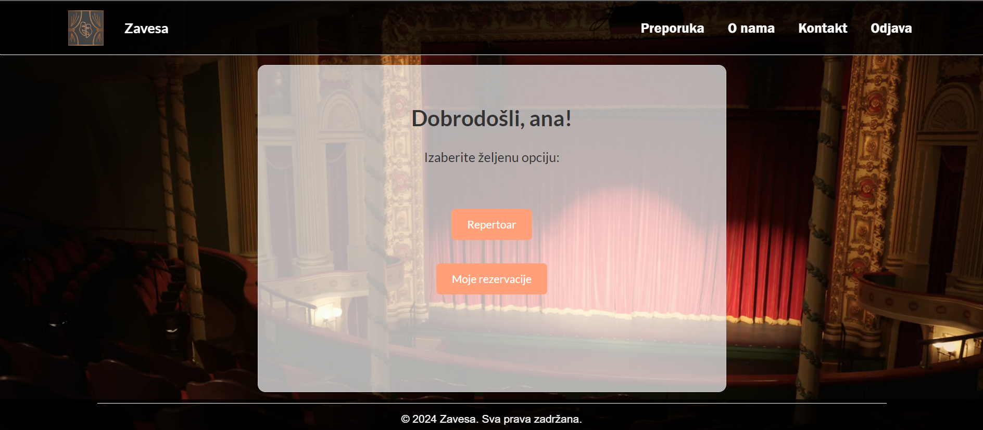

Korisnički Dashboard

Na korisničkom dashboardu korisnik može da izabere opciju Repertoar, gde može da pregleda dostupne predstave, vreme izvođenja kao i deo za rezervaciju karata ili Moje rezervacije, gde može da pregleda rezervacije koje ima.

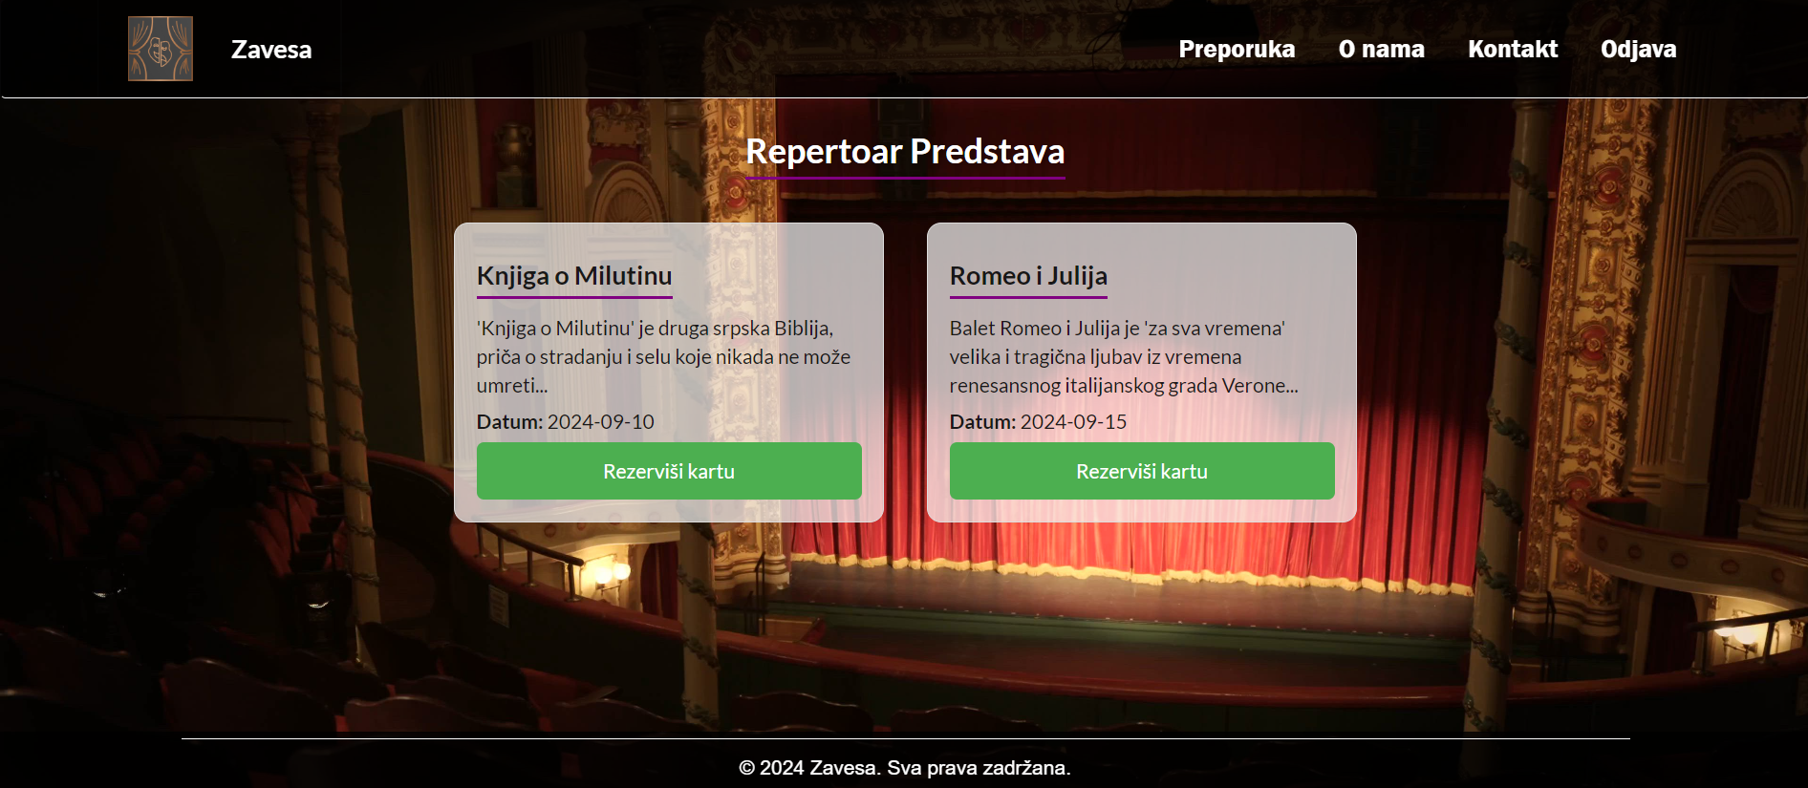

Repertoar

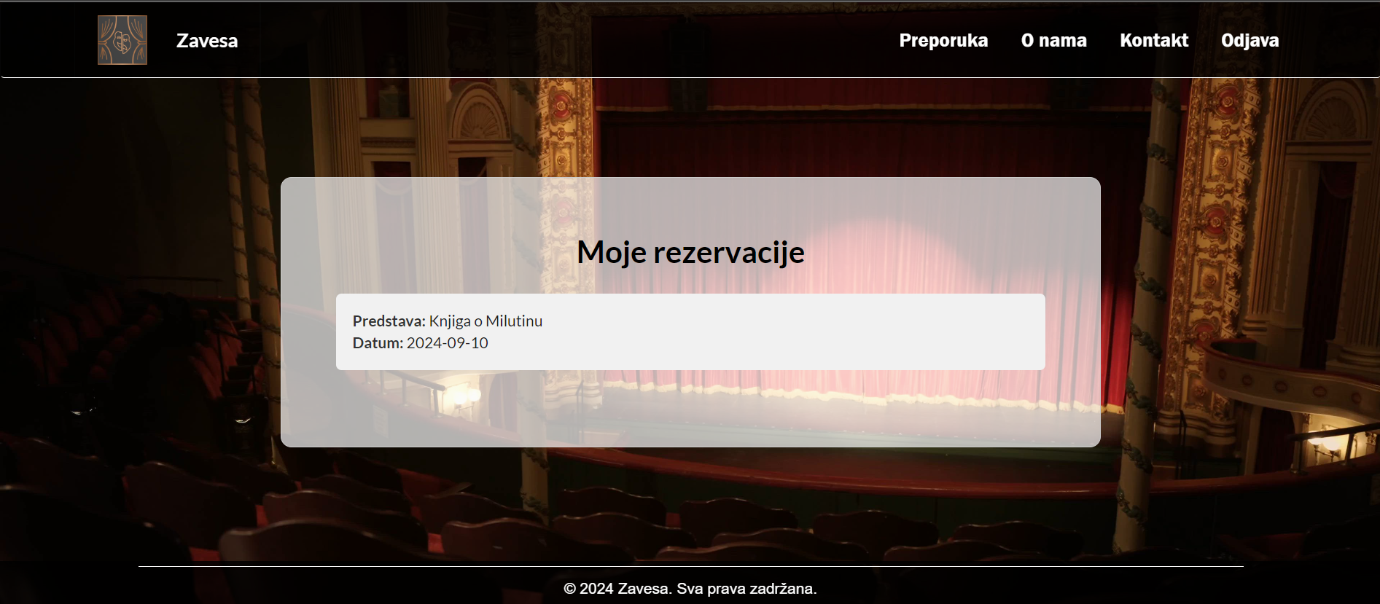

Rezervacije

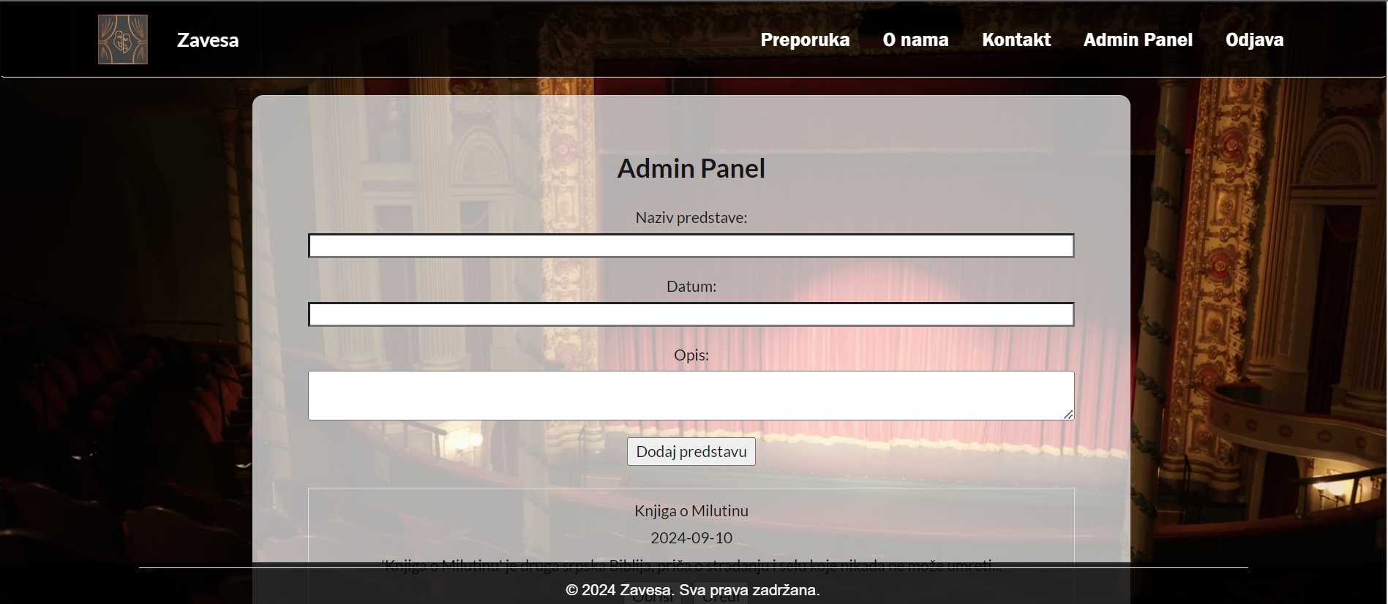

Admin panel

U administratorskom dashboardu se može dodati nova predstava, administrator može da obriše postojeće predstave ili da ih uredi.

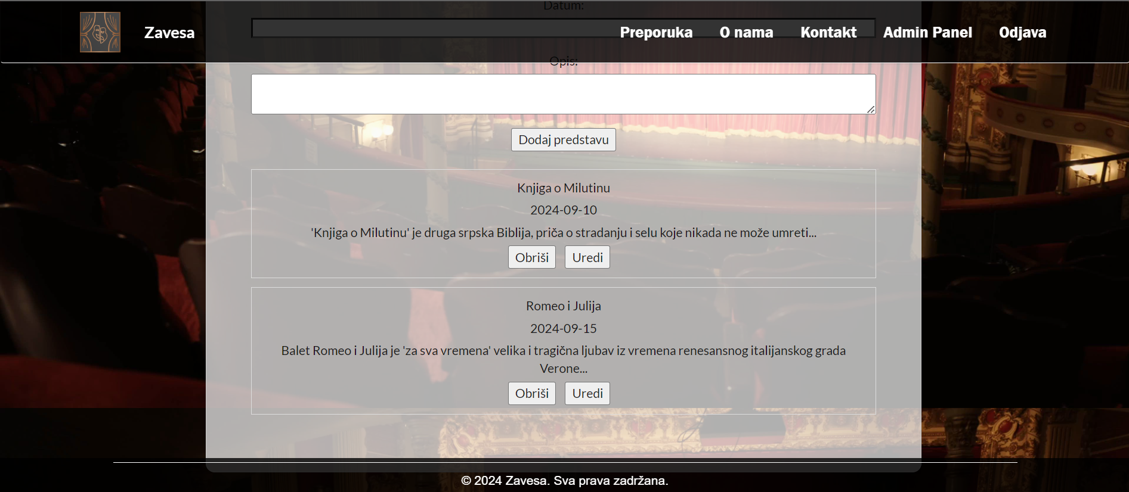

Dodate predstave

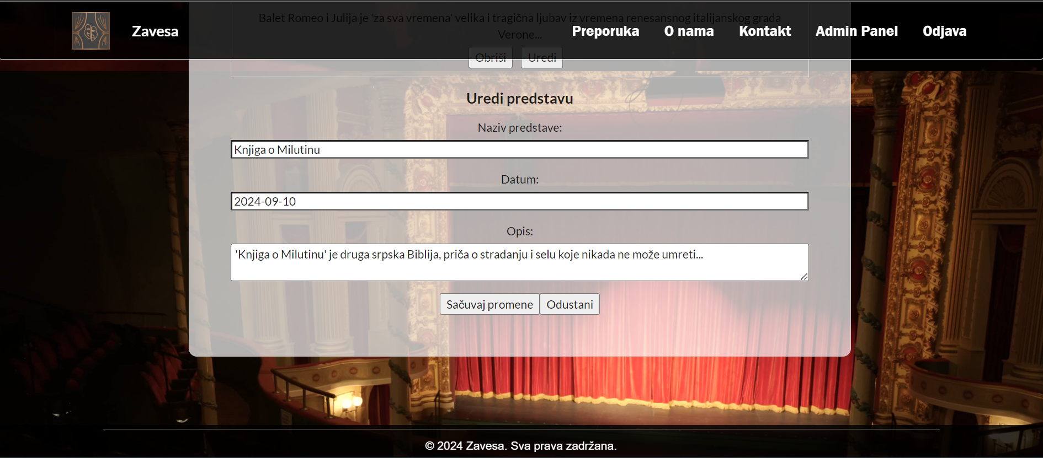

Uređivanje ili brisanje predstava

# Zaključak

Projekat Zavesa predstavlja web aplikaciju namenjenu upravljanju pozorišnim repertoarom i interakcijom sa korisnicima. Kroz pažljivo osmišljen dizajn i implementaciju, aplikacija omogućava jednostavno i efikasno upravljanje informacijama o predstavama, rezervacijama karata, kao i komunikaciju između korisnika i pozorišta. Sledeći su ključni zaključci vezani za ovaj projekat:

**Tehnički aspekti**

**Tehnološka osnova:**

Aplikacija je razvijena koristeći Angular framework, što omogućava modularnost, skalabilnost i održivost sistema. Angular pruža moćne alate za upravljanje komponentama, rutiranjem i servisima, što je ključno za složene web aplikacije poput Zavesa.

**Modularna arhitektura:**

Modularna arhitektura omogućava lako dodavanje novih funkcionalnosti i održavanje postojećih. Svaka komponenta, kao što su Navbar, Repertoar, Rezervacija i Kontakt Forma, razvijena je kao samostalna jedinica, što olakšava testiranje i debugovanje.

**Rukovanje podacima:**

Podaci o predstavama, korisnicima i rezervacijama se efikasno upravljaju kroz odgovarajuće servise. Ovo omogućava centralizovano upravljanje podacima i lakšu integraciju sa backend sistemima ili bazama podataka.

**Rutiranje:**

Implementacija rutiranja omogućava glatku navigaciju između različitih delova aplikacije. Korisnici mogu lako prelaziti sa jedne stranice na drugu, što poboljšava korisničko iskustvo.

**Responsivni dizajn:**

Aplikacija je dizajnirana tako da bude responzivna, što znači da se prilagođava različitim veličinama ekrana i uređajima. Ovo je posebno važno za današnje korisnike koji pristupaju web aplikacijama sa različitih uređaja.

# **Reference**

1. Metropolitan University – IT255 – Veb sistemi 1, 2017.
2. [HTML Tutorial (w3schools.com)](https://www.w3schools.com/html/default.asp)
3. Angular, "Angular Official Documentation", <https://angular.io/docs>.
4. TypeScript, "TypeScript Official Documentation", <https://www.typescriptlang.org/docs/>.
5. Mozilla Developer Network, "HTML: HyperText Markup Language", <https://developer.mozilla.org/en-US/docs/Web/HTML>.
6. Mozilla Developer Network, "Cascading Style Sheets (CSS)", <https://developer.mozilla.org/en-US/docs/Web/CSS>.
7. Visual Studio Code, "Visual Studio Code Documentation", <https://code.visualstudio.com/docs>.
8. [AngularJS Tutorial (w3schools.com)](https://www.w3schools.com/angular/)